|  |  |
| --- | --- |
| **Der Zoll und seine Aufgaben: Grenzwache** |  |

*Aufgaben:*

*Beantworte die folgenden Fragen:*

*Die Eidgenössische Zollverwaltung ist in vier Zollkreise aufgeteilt. In Welche?*

*Basel, Schaffhausen, Genf, Lugano*

*Das Kommando Grenzwachtkorps wird in acht Regionen eingeteilt. In Welche?*

*Basel, Schaffhausen, Chur, Lugano, Lausanne, Genf, Porrentruy*

*Wie viele Mitarbeitende hat die Eidgenössische Zollverwaltung?*

*Total: 4438, Männer: 3639, Frauen: 799*

*Welche Lebensmittel werden am meisten in die Schweiz geschmuggelt? Nenne die ersten drei Plätze!*

*1. Früchte und Gemüse 2. Speise- und Olivenöl 3. Getreide*

*Wie viele Fälle von Arzneimittelschmuggel wurden im Jahr 2010 in der Schweiz aufgedeckt?*

*1861*

*Wie viele gefälschte Dokumente (Ausweise, Billette etc.) hat die Eidgenössische Zollverwaltung im Jahr 2010 sichergestellt?*

*1517*

|  |  |
| --- | --- |
| **Der Zoll und seine Aufgaben: Schengen** |  |

**Provokationssätze**

Aussage1: Mit diesem Schengen kommen Verbrecher und Schmuggler ungehindert in unser Land! Es schaut ja niemand mehr hin an der Grenze!

*Gegenargument: Im Gegenteil: Nach wie vor finden an der Grenze und im Grenzraum Zollkontrollen statt. Zudem ist die Verbindung zu Sicherheitskräften im ganzen Schengengebiet durch das SIS gewährleistet. Die Sicherheit wird dadurch erhöht.*

Aussage 2: Das wird unsere Wirtschaft schwächen! Es kommen vermehrt ausländische Produkte auf den Markt – das beeinträchtigt die Schweizer Produzenten.

*Gegenargument: Schengen ist ein europäisches Staatsabkommen im Bereich Sicherheit und hat nichts mit Zoll oder Wirtschaftsabkommen zu tun.*

Aussage 3: Diese Mini-Kontrollen sind ein Tropfen auf den heissen Stein! Man sollte alle Grenzposten wieder vollständig besetzen!

*Gegenargument: Auch wenn die Grenzposten 24 Std. besetzt sind, ist keine 100 %-ige Kontrolle möglich. Auch vor dem Schengener Abkommen wurden die Kontrollen punktuell durchgeführt. Auch hat der Zoll gar nicht genug Personal, um die 1881 km lange Grenze zu kontrollieren.*

Aussage 4: Durch Schengen haben wir nur Nachteile! Die Vorteile liegen bei den anderen Staaten!

*Gegenargument: Neben der erhöhten Sicherheit ist der vereinfachte Reiseverkehr in den Schengen-Staaten ein Vorteil. Auch die verbesserte polizeiliche Zusammenarbeit dient der Sicherheit der Schweiz.*

|  |
| --- |
| **Der Zoll und seine Aufgaben: Was kommt woher?** |

Wie du in den Filmen gehört hast, treffen an der Grenze unterschiedliche Menschen, Waren und Kulturen aufeinander. Die Zöllner und Grenzwächter müssen sich also mit den verschiedenen Objekten, Sprachen, Währungen und Eigenheiten der Länder auskennen.

*Aufgabe 1:*

*Kannst du dies auch? Stell dir vor: Du stehst als Grenzwächter an der Grenze und kontrollierst ein Auto. Dir fallen die folgenden Objekte, Pässe oder Souvenirs auf. Aus welchem Land kommen wohl die Reisenden bzw. wo waren sie in den Ferien?*





*Euro-Geldscheine aus dem Euroraum Deutsches Autokennzeichen Russischer Pass*

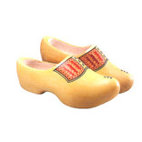



Jasas!

*Holzschuhe aus Holland Geldmünzen aus den USA „Hallo“ auf Griechisch*

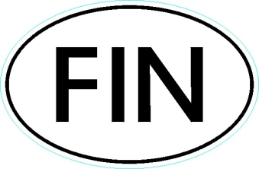 God

dag!

*Spanischer Reisepass „Guten Tag“ auf Schwedisch Länderzeichen von Finnland*

|  |
| --- |
| **Der Zoll und seine Aufgaben: Was kommt woher?** |

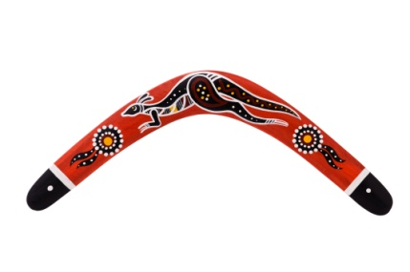

*Souvenir aus Ägypten Souvenir aus England Souvenir aus Australien*





Ni hao!

*Souvenir aus Portugal Souvenir aus Deutschland „Guten Tag“ auf Chinesisch*

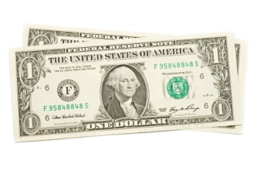



*Autokennzeichen aus Frankreich Souvenir aus Mexico Geldscheine aus den USA*

|  |  |
| --- | --- |
| **Der Zoll und seine Aufgaben: Eine Nacht mit der Grenzwache** |  |

Die Fahrt durch die Nacht geht weiter. Die Grenzwachtpatrouille fährt Richtung Baden. Im Funk ist zuhören, was im Kanton sonst noch läuft und wo die Kollegen und Kolleginnen der Kantons- und Regionalpolizei im Einsatz sind. „Wenn die Kantonspolizei Hilfe benötigt, werden wir angefordert, und je nach Möglichkeit bieten wir selbstverständlich Hand. Sei es bei der eingehenden Kontrolle von Fahrzeugen oder bei der Überprüfung von Dokumenten.“

Mittlerweile ist es 2.00 Uhr morgens. An der Autobahnausfahrt Wettingen stellen wir eine Kontrolle auf. Etwa eine Stunde lang wird hier etwa jedes fünfte Auto kontrolliert. In der Kälte der Nacht kurbeln die Autofahrer – meist müde Nachtschwärmer – die Fenster runter, händigen die Ausweise aus. Es kommt zu keinen Feststellungen. „Heute scheinen die Leute wirklich brav zu sein!“, schmunzelt ein Grenzwächter und hält mit der rot leuchtenden Lampe das nächste Auto an.

Langsam geht die Nacht zu Ende, und die Vögel begrüssen mit lautem Gezwitscher den Morgen. Die Grenzwächter fahren zurück nach Brugg und verabschieden sich. Müde, aber zufrieden, dass alle gesund und unverletzt zurückgekehrt sind. Die Nacht mit dem Grenzwachtkorps macht klar, dass sich die Grenzwächter mit vollem Elan und Enthusiasmus in die Arbeit knien. Auch in der nächsten Nacht werden sie wieder bereitstehen und mit einem freundlichen, bestimmten „Guten Abend – Grenzwachtkorps – Zollkontrolle“ das grenznahe Gebiet kontrollieren.

*Aufgabe 1:*

*Was bedeuten die folgenden Begriffe? Versuche diese zu umschreiben:*

*Mediensprecherin Die Person eines Unternehmens, einer Gruppierung, welche an die Öffentlichkeit tritt und die Informationen kommuniziert.*

*Personalien Die persönlichen Daten einer Person (Name, Adresse, Geburtsdatum etc.).*

|  |  |
| --- | --- |
| **Der Zoll und seine Aufgaben: Eine Nacht mit der Grenzwache** |  |

*Zivilfahrzeug Fahrzeug der Polizei, das nicht als solches von der Bevölkerung erkannt wird (keine Aufschrift, keine Signalelemente etc.).*

*Patrouille Eine Gruppe Personen, die etwas speziell bewacht oder einen Auftrag zu erledigen hat.*

*Unschuldsvermutung Menschenrechtskonvention: Jede Person, die einer Straftat angeklagt ist, gilt bis zum gesetzlichen Beweis ihrer Schuld als unschuldig.*

eskortieren (Mit Begleitschutz) begleiten; geleiten.

*NachtschwärmerIn Jemand, der nachts oft ausgeht, z.B. in Discos oder Lokale.*

*Aufgabe 2: Versuche möglichst viele Synonyme aufzuschreiben:*

*Brausen fahren, rasen, chauffieren, schnell fahren*

*im Schutz der Nacht in der Dunkelheit, wenn Menschen schlecht sehen*

*schmunzeln lächeln, grinsen, kichern, sich freuen*

*Enthusiasmus aufgedreht, überglücklich, begeistert, voller Freude, aufgestellt, euphorisch*

*kontrollieren testen, untersuchen, überprüfen, ausfindig machen, begutachten, ansehen*

*stutzig machen überraschen, verdutzen, zu denken geben, eigenartig anmuten, erstaunen, verwundern*

|  |  |
| --- | --- |
| **Der Zoll und seine Aufgaben: Eine Nacht mit der Grenzwache** |  |

*Aufgabe 3:*

*Das machen die Grenzwächter auf diesen Bildern? Schreibt auf!*

a) 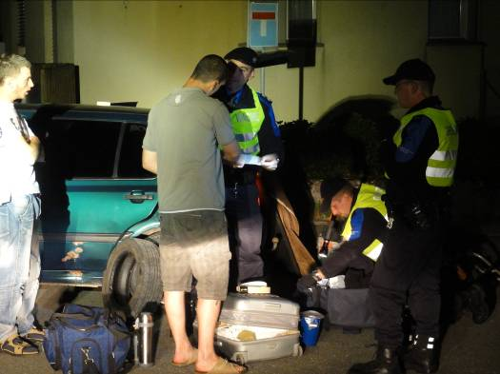 b) 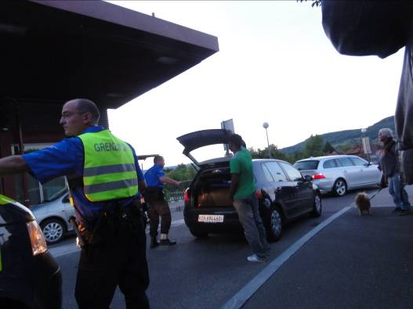

c) 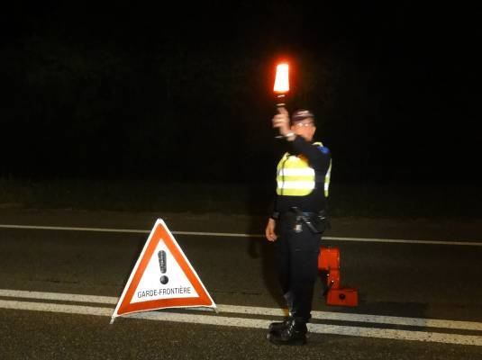 d) 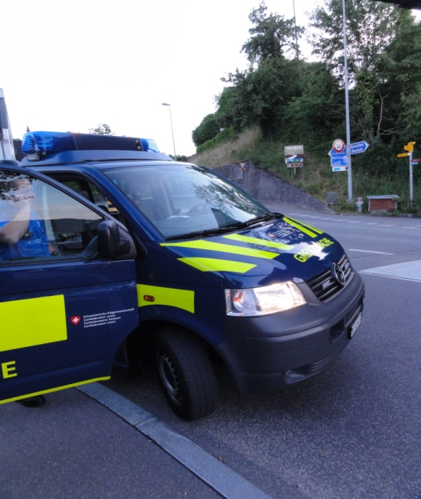

1. *Gepäckstücke werden sorgfältig angeschaut. Es kommen Scheinwerfer, alte Autopneus und einige Flaschen Alkohol zum Vorschein.*
2. *Kurz vor der Rheinbrücke halten die Grenzwächter das Auto an.*
3. *An der Autobahnausfahrt Wettingen stellen wir eine Kontrolle auf. Etwa eine Stunde lang wird hier etwa jedes fünfte Auto kontrolliert.*
4. *Er steigt in den blauen Kastenwagen mit Hund, Maschinenpistole und einem mobilen Fahndungsgerät …*

|  |  |
| --- | --- |
| **Der Zoll und seine Aufgaben: Die Identitätskarte** |  |

Die Identitätskarte ist eine Plastikkarte im Kreditkartenformat und hat beiderseits eine bläuliche Grundfarbe. Frühere Ausgaben hatten noch Papierform. Die Identitätskarte ist für Erwachsene zehn Jahre gültig, für Kinder fünf.

*Aufgabe: 3*

*Untersuche eine Identitätskarte. Versuche herauszufinden, welche Sicher-heitsmerkmale eingebaut wurden, um einen solchen Ausweis so sicher wie möglich zu machen!*

Die folgenden Sicherheitsmerkmale habe ich gefunden:

Sicherheitsmerkmale, die entdeckt werden können:

* *Gravuren in der Karte (je nach Sichtweise erkennbar)*
* *Unterschrift*
* *3-D Schriften (z.B. Geburtsdatum oder Identitätsnummer)*
* *Miniaturschrift (z.B. Strich unter dem Schweizerkreuz besteht aus kleinsten Buchstaben, die man nur mit speziellen Vergrösserungsgläsern lesen kann)*

*Zeige, wo du die einzelnen Elemente entdeckt hast!*

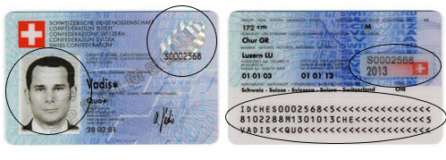

|  |  |
| --- | --- |
| **Der Zoll und seine Aufgaben: Quiz** |  |

Darf man alles Mögliche in die Schweiz mitnehmen (importieren), oder gibt es gewisse Dinge, die man nicht mitnehmen darf?

*Aufgabe:*

*Versuche die folgenden Aussagen zu werten. Stimmt die Aussage oder ist sie falsch? Falls die Aussage falsch ist, versuche sie so zu korrigieren, dass sie wieder stimmt!*

*richtig falsch*

1. Ob man nun in den Ferien eine schöne kleine Palme findet oder im 🞎 🗷

Supermarkt einen blühenden Rosenstock kauft – Pflanzen darf man so

oder so importieren!

*Falsch!*

*Es gibt gewisse Pflanzen, die man aus den EU-Staaten nicht importieren darf (z.B. Zwergmistel). Aus allen anderen Staaten sind die Verbote viel grösser: Apfelbaum, Kartoffeln, Reben, Rosen etc. darf man nicht einführen!*

2. Sebastian hat in Indien eine (ungiftige) Schlange als Geschenk er- 🞎 🗷

halten. Er hat ihr ein Reise-Terrarium gebaut und möchte die

Schlange in der Schweiz als Haustier pflegen und hegen: kein Pro-

blem!

*Falsch!*

*Die Einfuhr von Schlangen ist bewilligungspflichtig.*

3. Rosi wird am Zoll von den Zollbeamten untersucht. Sie kommt von 🞎 🗷

einer längeren Reise aus Asien zurück. Die Zöllner begutachten die

Uhr an Rosis Handgelenk ganz genau. Rosi hat diese in einem Geschäft

in Shanghai gekauft. Die Zöllner finden heraus, dass es sich um eine

Fälschung handelt. Da Rosi nicht weiss, dass es sich um eine ge-

fälschte Uhr handelt, darf sie die Uhr gegen eine kleine Busse von

Fr. 20.- behalten!

|  |
| --- |
| **Der Zoll und seine Aufgaben: Quiz** |

*Falsch!*

*Die Zöllner sind verpflichtet, die Uhr einzuziehen und zu vernichten. Das Fälschen schadet nicht nur den Herstellern des Originals, sondern auch dem ganzen Land, gehen doch Arbeitsplätze verloren.*

4. Tante Lydia fährt zu ihrer Nichte nach Dortmund. Die Nichte hat 🗷 🞎

etwas Geldsorgen, sodass Tante Lydia 5000 Euro im Gepäck mit-

führt. Die Zollbeamten im Zug untersuchen die Tasche und

finden das Geld! Die Zöllner ermahnen die ältere Dame, gut auf

das Geld aufzupassen und verabschieden sich.

*Richtig!*

*Bei der Aus- und Einfuhr von Geld (Bargeld, Checks etc.) muss ab einem Wert von Fr. 10 000.- Auskunft gegeben werden: Woher kommt das Geld? Wofür braucht man das Geld?*

*Achtung: Die Deklarationspflicht gilt in der EU; in der Schweiz muss nur auf Anfrage Auskunft gegeben werden.*

5. Mats ist ein begeisterter Fischer. Er ist daher oft in Schweden 🞎 🗷

und fischt dort zusammen mit seinen Kollegen. Er hat Glück, ein

25 kg schwerer Brocken beisst an.

Diesen Fang möchte er natürlich seinen Schweizer Kollegen zei-

gen. Schade: Man darf pro Person nur 20 kg Fisch importieren!

So muss er seinen Fang noch in Schweden verzehren.

*Falsch!*

*Handelt es sich um einen ganzen Fisch am Stück, so darf dieser mehr als 20 kg wiegen.*

6. Rebekka kommt aus den Ferien zurück. Sie hat einige Tage in 🞎 🗷

Ägypten verbracht. Auf dem Jahrmarkt in Kairo hat sie eine alte

Vase gekauft, die schon einige hundert Jahre alt ist. Sie hat diese

einem Händler abgekauft und einen guten Preis herausgeholt.

Die Zöllner beglückwünschen Rebekka zu diesem tollen Schnäpp-

chen.

*Falsch!*

*Die Einfuhr von Kulturgütern muss beim Zoll gemeldet und deklariert werden, sofern es sich um ein für die Kultur und die Gesellschaft bedeutendes Objekt handelt.*

*Die genaue Deklaration findet man auf der Website des Bundesamtes für Kultur (www.bak.admin.ch).*